**NOTA:** El presente protocolo es un modelo que el empresario debe personalizar de acuerdo a las características de su empresa. Lo que está escrito en **negro**, debe permanecer tal cual está el documento. Todo lo que encuentre en **color rojo** son aspectos que debe evaluar y adecuar. Lo que está en **letra azul** debe modificarse según el caso particular de cada establecimiento.

La presente guía contempla las disposiciones de la resolución 666 de 2020.

**PROTOCOLO DE BIOSEGURIDAD PARA LA REACTIVACIÓN ECONÓMICA DEL SECTOR DE COMERCIO AL POR MENOR ESPECIFIQUE LA ACTIVIDAD EN EL MARCO DE LA EMERGENCIA SANITARIA POR COVID-19**

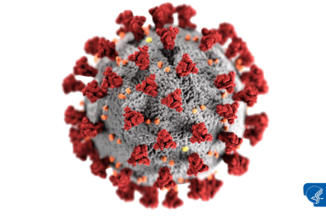

**CAMARA DE COMERCIO DE IBAGUE**

**IBAGUÉ, JUNIO DE 2020**

**ESPECIFIQUE LA ACTIVIDAD ECONÓMICA**

**NOMBRE DE LA EMPRESA**

**ESCRIBA EL NOMBRE DE SU EMPRESA**

**FECHA**

**_____________**

**TABLA DE CONTENIDO**

1. INTRODUCCION 5

2. OBJETIVO 6

3. ALCANCE 6

4. DEFINICIONES Y ABREVIATURAS 6

5. INFORMACIÓN SOBRE COVID – 19 9

6. RESPONSABILIDADES 10

6.1 Responsabilidades del empleador 11

6.2 Responsabilidades del trabajador 11

7. MEDIDAS Y ACCIONES GENERALES 11

7.1 Lavado y desinfección de manos 12

7.2 Medidas de higiene respiratoria 13

7.3 Uso del tapabocas. 13

7.4 Distanciamiento físico 15

8. MEDIDAS DE LIMPIEZA Y DESINFECCIÓN 16

9. MANEJO DE RESIDUOS. 19

10. ELEMENTOS DE PROTECCIÓN PERSONAL 20

10.1 Matriz de elementos de protección personal 20

11. MEDIDAS GENERALES PARA LA CONTENCIÓN DEL VIRUS 21

11.1 Medidas al salir de la vivienda 22

11.2 Medidas al regresar a la vivienda y prácticas generales en el hogar 23

12. MEDIDAS DE CONTROL DURANTE LA JORNADA LABORAL 24

12.1 Medidas al ingreso 24

12.2 Durante el día 25

12.3 Durante el tiempo de almuerzo y de descansos 25

12.4 A la salida 25

13. CARGA Y DESCARGUE DE MATERIALES 26

14. MEDIDAS EN LA SALA DE ESPERA O EN LA ENTRADA DE ESTABLECIMIENTOS 26

15. DOMICILIARIOS 27

16. PROTOCOLO PARA CASOS DE TRABAJADORES SINTOMÁTICOS 29

17. RETORNO AL TRABAJO 31

18. PLAN DE COMUNICACIONES. 32

|  |  |
| --- | --- |
| IDENTIFICACION DE LA EMPRESA | |
| Representante Legal |  |
| Nombre de ARL y nivel de riesgo |  |
| Dirección donde opera |  |
| N.º Trabajadores Directos |  |
| N.º Trabajadores Contratistas |  |
| N.º Trabajadores Administrativos |  |
| **IDENTIFICACIÓN DEL ESTABLECIMIENTO COMERCIAL** | |
| N.º de establecimientos (locales) de la empresa |  |
| Actividades que se desarrollan en el establecimiento |  |
| Dirección donde opera el establecimiento |  |
| **INFRAESTRUCTURA** | |
| ¿Cuenta con zona de alimentación para trabajadores? |  |
| ¿Cuenta con zonas comunes para los trabajadores? |  |
| Mencione zonas comunes |  |
| ¿Con que frecuencia se realiza aseo a las instalaciones? |  |
| ¿Con que servicios públicos cuenta la empresa? |  |
| Cuenta con elementos de emergencia ¿Cuáles? |  |

# 1. INTRODUCCION

El protocolo de Bioseguridad de **(Escriba el nombre de su empresa)**, está orientado a minimizar los factores que pueden generar la transmisión del covid-19 y será implementado en los empleadores, trabajadores, proveedores y clientes, durante el desarrollo de sus actividades en el periodo de la emergencia sanitaria.

**(Escriba el nombre de su empresa)**, se encuentra comprometida con mitigar cualquier impacto potencial en la operación de las actividades, que se pueda generar ante la presencia del (Coronavirus) COVID-19.

Por lo anterior, se establece el siguiente protocolo de bioseguridad en el cual se exponen los aspectos a cumplir dirigido a todas las partes interesadas de la empresa.

# 2. OBJETIVO

Establecer las medidas generales de bioseguridad que deben cumplir **(Escriba el nombre de su empresa),** con el fin de disminuir el riesgo de transmisión del virus COVID-19 de humano a humano durante el desarrollo de todas sus actividades.

2.1 Objetivos específicos

* Informar a todos los integrantes de la empresa y sus clientes, sobre las medidas de bioseguridad, con relación a la prevención de COVID 19, a desarrollar en cada una de las áreas que la conforman.
* Desarrollar acciones educativas que fortalezcan proceso de higiene personal en los trabajadores y sus clientes de acuerdo a la actividad económica desarrollada por la empresa en el marco de la prevención del COVID-19.

# 3. ALCANCE

Este documento aplica a los empleadores, trabajadores, aprendices, cooperativas, afiliados y contratistas mediante contrato de prestación de servicios que desarrollen actividades en **(Escriba el nombre de su empresa).**

# 4. DEFINICIONES Y ABREVIATURAS

**Aislamiento:** Separación de una persona o grupo de personas que se sabe o se cree razonablemente, que están infectadas con una enfermedad transmisible y potencialmente infecciosa de aquellos que no están infectados, para prevenir la propagación del virus COVID-19. El aislamiento para fines de salud pública puede ser voluntario u obligado por orden de la autoridad sanitaria.

**Asepsia:** Ausencia de microorganismos que pueden causar enfermedad. Este concepto incluye la preparación del equipo, la instrumentación y el cambio de operaciones mediante mecanismos de esterilización y desinfección.

**Bioseguridad:** Conjunto de medidas preventivas destinadas a mantener el control de factores de riesgo laborales procedentes de agentes biológicos, físicos o químicos, logrando la prevención de impactos nocivos, asegurando que el desarrollo o producto de dichos procedimientos no atenten contra la salud y seguridad de trabajadores de la salud, pacientes, visitantes y el medio ambiente.

**Caso Confirmado:** Persona con infección por el virus del COVID-19 confirmada mediante pruebas de laboratorio, independientemente de los signos y síntomas clínicos.

**Contagio:** Transmisión de una enfermedad por contacto con el agente patógeno que la causa.

**Control:** Es un mecanismo preventivo y correctivo adoptado por la administración de una dependencia o entidad que permite la oportuna detección y corrección de desviaciones.

**Desinfección**: Proceso químico para erradicar microorganismos.

**Desinfectante:** Es un germicida que inactiva prácticamente todos los microorganismos patógenos reconocidos, pero no necesariamente todas las formas de vida microbiana.

**Enfermedad**: Alteración leve o grave del funcionamiento normal de un organismo o de alguna de sus partes debido a una causa interna o externa.

**Epidemia**: Enfermedad que ataca a un gran número de personas o de animales en un mismo lugar y durante un mismo periodo de tiempo.

**EPP:** Siglas correspondientes a elementos de protección personal

**Hipoclorito:** es un grupo de desinfectantes que se encuentra entre los más comúnmente utilizados. Este grupo de desinfectantes tienen un efecto rápido sobre una gran variedad de microorganismos. Son los más apropiados para la desinfección general. Como este grupo de desinfectantes corroe los metales y produce además efectos decolorantes, es necesario enjuagar lo antes posible las superficies desinfectadas con dicho producto.

**Limpieza**: proceso físico para eliminar diferentes tipos de suciedad visible. (uso de detergentes)

**Material Contaminado:** es aquel que ha estado en contacto con microorganismos o es sospechoso de estar contaminado.

**Mascarilla Quirúrgica:** elemento de protección personal para la vía respiratoria que ayuda a bloquear las gotitas más grandes de partículas, derrames, aerosoles o salpicaduras, que podrían contener microbios, virus y bacterias, para que no lleguen a la nariz o la boca.

**Pandemia**: Enfermedad epidémica que se extiende a muchos países o que ataca a casi todos los individuos de una localidad o región.

**Prestadores de servicios de salud:** Hace referencia a las instituciones prestadoras de servicios de salud – IPS, profesionales independientes de salud, transporte asistencial de pacientes y entidades de objeto social diferente que prestan servicios de salud.

**Prevención**: Acción de preparar con antelación lo necesario para anticiparse a una dificultad, prever un daño, avisar a alguien de algo.

**Protección**: Acción de proteger o impedir que una persona o una cosa reciba daño o que llegue hasta ella algo que lo produzca.

**Protocolo**: Documento que describe el conjunto de procedimientos técnicos necesarios para la atención de una situación específica.

**Residuo**: material o subproducto de los procesos de producción, consumo y desvalorización, que, en el momento del desarrollo social y técnico, son rechazados por no considerarse aptos.

**Residuo Biosanitario:** son todos aquellos elementos o instrumentos utilizados durante la ejecución de un procedimiento que tiene contacto con materia orgánica, sangre o fluidos corporales del usuario.

**Residuos Peligrosos:** es cualquier objeto, material, sustancia, elemento o producto que se encuentra en estado sólido o semisólido, o es un líquido o gas contenido en recipientes o depósitos, cuyo generador descarta, rechaza o entrega porque sus propiedades no permiten usarlo nuevamente en la actividad que lo generó o porque la legislación o la normatividad vigente así lo estipula.

**SARS:** síndrome respiratorio agudo severo, por sus siglas en inglés (Severe acute respiratory syndrome).

**SARS-CoV-2:** versión acortada del nombre del nuevo coronavirus “Coronavirus 2 del Síndrome Respiratorio Agudo Grave” (identificado por primera vez en Wuhan, China) asignado por El Comité Internacional de Taxonomía de Virus, encargado de asignar nombres a los nuevos virus

**Sintomatología:** Conjunto de síntomas que son característicos de una enfermedad determinada o que se presentan en un enfermo.

**SST:** Siglas correspondientes a seguridad y salud en el trabajo

**Tratamiento:** Es el conjunto de medios (higiénicos, farmacológicos, quirúrgicos u otros) cuya finalidad es la curación o el alivio (paliación) de las enfermedades.

**Virus:** Microorganismo compuesto de material genético protegido por un envoltorio proteico, que causa diversas enfermedades introduciéndose como parásito en una célula para reproducirse en ella.

# 5. INFORMACIÓN SOBRE COVID – 19

¿**QUE ES COVID-19**?

Es un tipo de **Infección respiratoria Aguda**, de leve a grave, que se produce por un nuevo virus al que nunca hemos estado expuestos. Actualmente, la propagación se da principalmente de persona a persona.

SINTOMAS

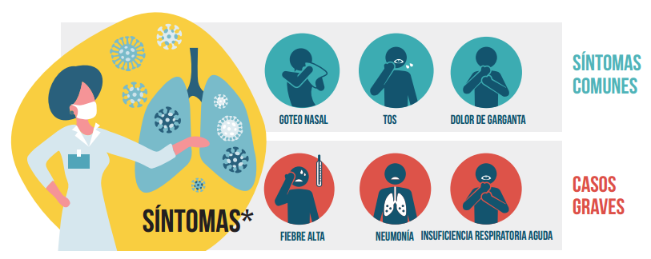

¿**COMO SE TRANSMITE**?

* Por contacto personal cercano con una persona infectada.
* A través de personas infectadas al toser o estornudar.
* Al tocar objetos o superficies contaminadas y luego tocarse la boca, la nariz o los ojos.

# 6. RESPONSABILIDADES

## 6.1 Responsabilidades del empleador

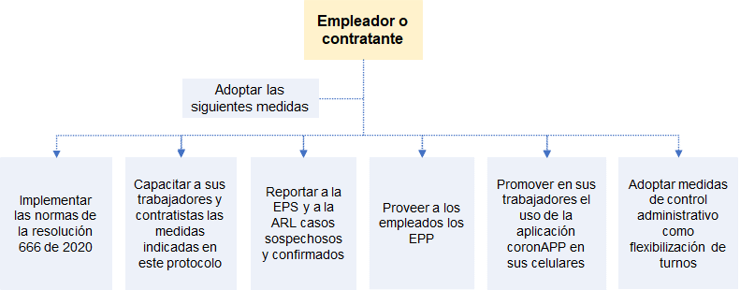

## 6.2 Responsabilidades del trabajador

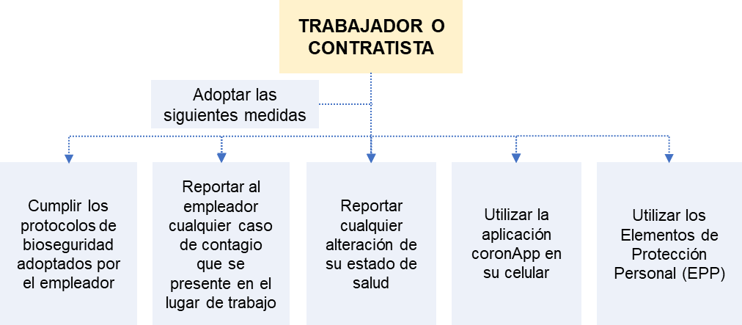

# 7. MEDIDAS Y ACCIONES GENERALES

Las medidas que han demostrado mayor evidencia para la protección contra este virus y que serán adoptadas por la empresa **(Escriba el nombre de su empresa)** son:

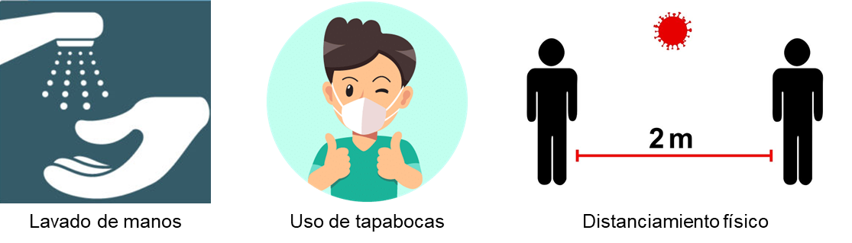

**Lavado de manos Uso de tapabocas Distanciamiento físico**

Adicional a estas, se tendrán otras medidas como:

* Procesos de limpieza y desinfección de elementos de uso habitual.
* Manejo adecuado de residuos de producto.
* Uso adecuado de Elementos de Protección Personal (EPP).
* Optimización de la ventilación del lugar.

La empresa **(Escriba el nombre de su empresa)** implementará las medidas preventivas de bioseguridad y operatividad establecidas en el presente protocolo.

## 7.1 Lavado y desinfección de manos

**Todos los trabajadores de nuestra empresa** conocemos la importancia del lavado e higiene de manos, tanto en el lugar de trabajo, como en casa. Se han acondicionado espacios para el lavado de manos con agua y jabón y disponemos de toallas desechables en estos espacios, para el lavado de manos al ingreso de la jornada, durante la misma y a la salida.

**Disponemos además de suministros de alcohol glicerinado al 70%, en diferentes puntos de trabajo, adicionalmente disponemos de un elemento desinfectante a la entrada.**

Cada empleado será el responsable de higienizar sus manos y su puesto de trabajo cuando sea necesario. Tenemos expuesto en diferentes zonas, el instructivo de los pasos para un correcto lavado e higiene de manos.

Se deberá realizar un adecuado lavado de manos en las siguientes situaciones, teniendo en cuenta las indicaciones de la Organización Mundial de la Salud (OMS):

1. Al llegar al sitio de trabajo.
2. Antes de alistar los elementos de trabajo como los de protección personal y los insumos para realizar las tareas o procedimientos.
3. Antes de colocarse los EPP.
4. Una vez terminados los procedimientos de limpieza y desinfección.
5. Al terminar la desinfección de los EPP e insumos utilizados.
6. Antes de retirarse del sitio de trabajo.

**Agregue la información adicional que considere importante para su empresa, agregue evidencia de los lugares donde tiene estos elementos de higienización y desinfección de manos.**

## 7.2 Medidas de higiene respiratoria

MEDIDAS DE HIGIENE RESPIRATORIA**.**

**¡¡EN TUS MANOS ESTA!!**

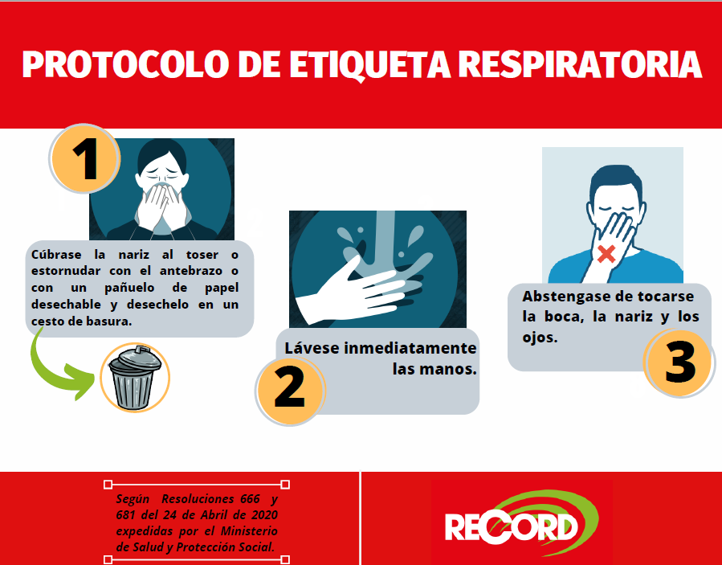

## 7.3 Uso del tapabocas.

Los trabajadores conocen la importancia del uso adecuado del tapabocas, cubriendo nariz y boca en todo momento, para ello se les ha mostrado la siguiente imagen resaltando la importancia que tiene este elemento para prevenir el contagio.

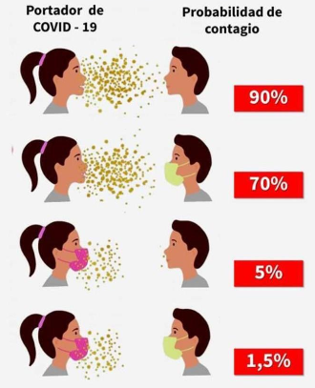.

De igual forma se le exige a los clientes y visitantes, el uso obligatorio de dicho elemento de seguridad, impidiendo el ingreso de personas que no usan este elemento de protección.

Todos en la empresa han sido capacitados en el correcto uso del tapabocas y de los demás elementos de protección personal.

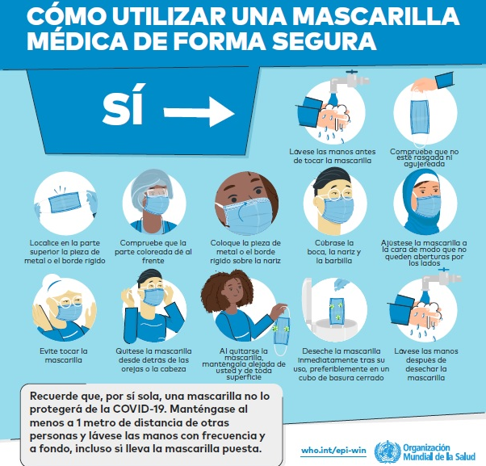

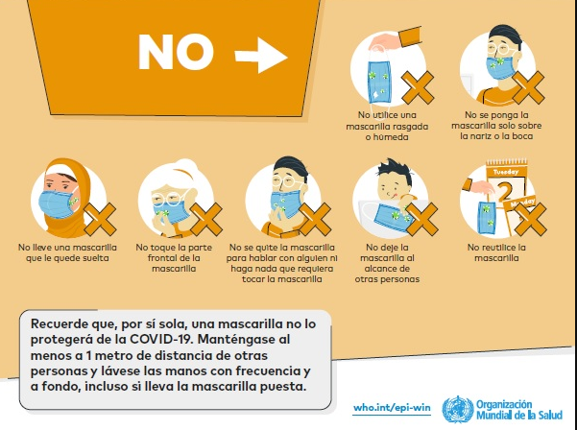

## 7.4 Distanciamiento físico

El distanciamiento físico, significa mantener un espacio entre las personas mínimo de 2 metros.

Todos los empleados de nuestra empresa deben limitar el contacto cercano de persona a persona. De esta forma se evita la exposición al virus.

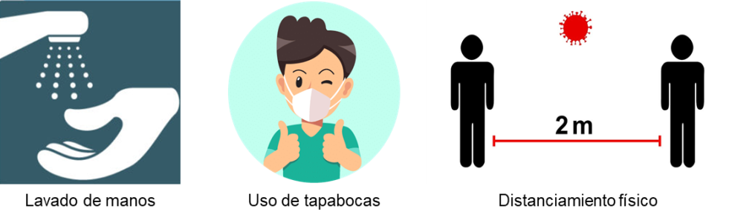

Para el cumplimiento de esta medida se define:

**Anote aquí, las medidas que han tomado para garantizar el distanciamiento de los trabajadores, como por ejemplo separación de puestos, definición de turnos, reubicaciones etc.**

De igual forma se han tomado medidas para garantizar el distanciamiento de clientes o visitantes de la siguiente forma:

**Anote aquí, las medidas que han tomado, como demarcación de pisos, distribución de sillas de espera, colocación de barrera a la entrada, o cualquier otra medida que haya adoptado para evitar aglomeraciones en su establecimiento, anexe fotos como evidencia.**

|  |  |  |
| --- | --- | --- |
| **AREA** | **MEDIDAS TOMADAS** | **EVIDENCIA** |
|  |  |  |
|  |  |  |

# 8. MEDIDAS DE LIMPIEZA Y DESINFECCIÓN

Tenemos disponible siempre jabón de manos líquido, gel antibacterial o alcohol glicerinado con una concentración mayor al 60% con registro INVIMA, toallas desechables, alcohol al 70%, limpiadores y desinfectantes de superficies, en todos los lugares de trabajo.

Se realizarán las siguientes actividades de aseo y limpieza, con la siguiente frecuencia:

**Describa aquí cada cuanto, y con qué productos realizará la desinfección (debe describir el producto, y transcribir el modo de uso correcto que aparece en la etiqueta, la forma de actuar en caso de intoxicación, o buscar la hoja de seguridad del producto y anexarla, sin embargo, anexamos la hoja de seguridad del hipoclorito de sodio por si usa este producto, anexe)**

|  |  |  |  |  |  |
| --- | --- | --- | --- | --- | --- |
| **AREAS Y EQUIPOS** | **PRODUCTO** | **DOSIFICACIÓN** | **TIEMPO** | **DESCRIPCION** | **FRECUENCIA** |
| **AMBIENTES** | Hipoclorito 5% ó Límpido Comercial | Por 1 litro de Agua agregar 2 ml de Desinfectante. | Mientras caen las gotitas al piso. | 1. Preparar la solución desinfectante y depositarla en un frasco atomizador. 2. Aplicar el desinfectante por aspersión en todas las áreas del servicio de alimentación. 3. Rociar desde la parte alta y dejar caer hasta el piso. | Tres veces al día. Antes de Iniciar Labores, después de cada comida y antes de hacer aseo general. |
| **BAÑOS** |  |  |  |  |  |
| **PUESTOS DE TRABAJO** |  |  |  |  |  |
| **PISOS, PAREDES** |  |  |  |  |  |

Cuando se haga limpieza, se utilizarán los guantes de protección y mascarillas para garantizar la bioseguridad. Los elementos usados en la desinfección (baldes, traperos, guantes etc) serán desinfectados con alcohol al 70% después de cada actividad, mediante aspersión o atomizador. **(es un ejemplo adáptelo a su realidad, puede ser con hipoclorito)**

Cada empleado será responsable de realizar desinfección de sus elementos de trabajo de uso frecuente como, celulares, esferos y demás herramientas de oficina o de trabajo, usando alcohol al 70% o con agua y jabón cuando sea posible.

Antes y después de terminar la jornada, se aplicará nuevamente el protocolo de limpieza e higienización según protocolo del Ministerio de Salud, para ello usaremos hipoclorito de sodio al 0.1%, es decir, por cada litro de agua se agregan 20cc de cloro a una concentración de un 5 o 5.5%, esta dilución se mantendrá almacenada en recipiente limpio debidamente rotulado y se usará para desinfección general de lugares de contacto y piso al finalizar la jornada. **(es un ejemplo, cada quien define cada cuanto tiempo se hará, cada 3 horas o con otro tipo de desinfectante avalado)**

**Recomendaciones generales para limpieza y desinfección**

**Cada quien debe determinar la manera en que hará esta actividad, a continuación, algunos ejemplos, deje solo los que le aplique, acondiciónelos a su realidad, elimínelos si no le aplican, o agregue su alternativa.**

La limpieza y desinfección debe realizarse procurando seguir esta secuencia:

1. Retiro de polvo
2. Con paño húmedo para evitar el levantamiento de partículas,
3. Lavado con agua y jabón todas las superficies cuando sea posible sino con alcohol al 70%, incluyendo la desinfección con los productos habituales.
4. Estará siempre ventilada el área de trabajo.
5. Se mantendrán abiertas las ventanas.

Se realizará desinfección local en los puntos de contacto más críticos como: mesones, puertas, vidrios, espejos, perillas de los lavados, pisos, barandas, interruptores de luz entre otros.

**Se limpiarán y desinfectarán de manera regular objetos como el computador, los esferos, así como el escritorio, mesa de trabajo, etc**

Todos los empleados deben tener buenas prácticas de orden y aseo de sus puestos de trabajo, por ello deben contar con alcohol y paños para desinfectar los elementos o herramientas de trabajo. Deberán aplicar el protocolo de limpieza previos al uso y posterior al uso, pero en ese caso se sugiere lavarse las manos.

En caso de preparaciones se tendrá rotulado el recipiente de las preparaciones especificando el contenido (por ejemplo, hipoclorito al 5%, hipoclorito al 1% etc). No se recomienda la combinación de productos de limpieza de ningún tipo, solo diluciones con agua, no se mezclarán productos por el riesgo de intoxicación, no se usará alcohol industrial por los riesgos que este producto puede generar, no se usarán productos que no tengan el registro INVIMA.

Todo nuestro personal de aseo, que aplican el protocolo de limpieza y desinfección conocen bien los riesgos de los productos que manejan, la forma de uso de los mismos, instrucciones, actuaciones en caso de vertimientos o intoxicación, a pesar de lo anterior, se agrega a este protocolo la ficha de seguridad del hipoclorito para consulta en caso de requerirse.

**Anexar las fichas técnicas de los agentes desinfectantes utilizados en su empresa**

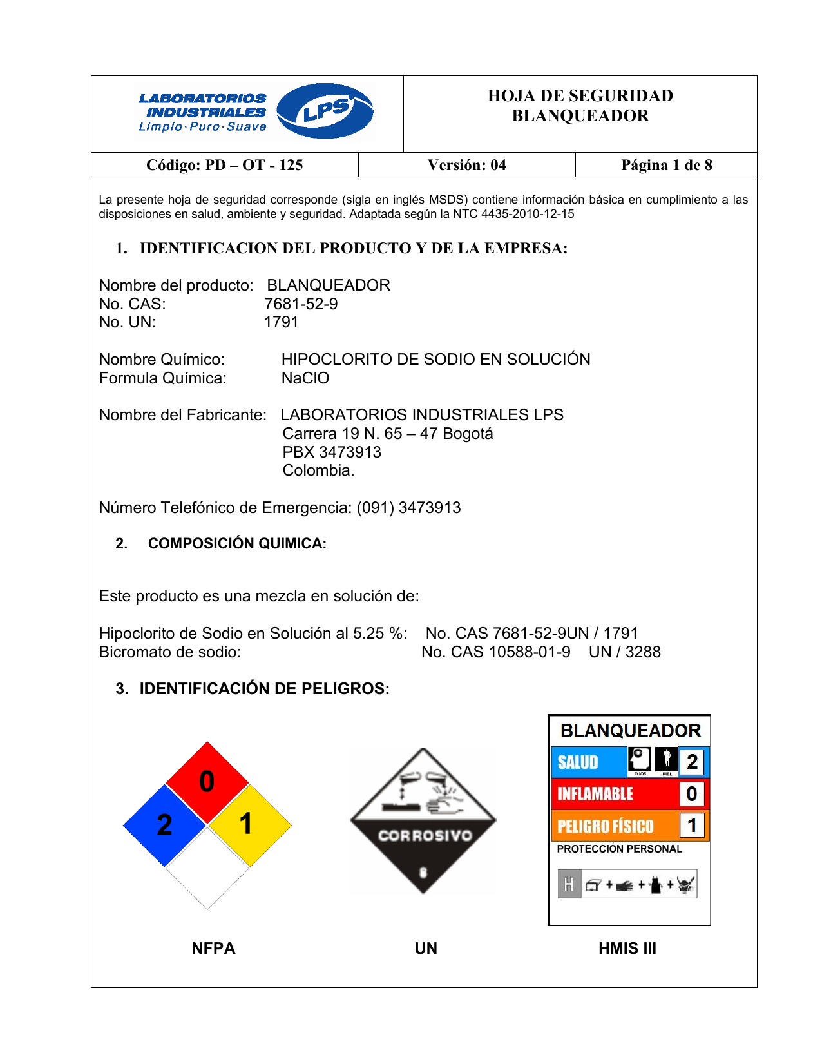

# 9. MANEJO DE RESIDUOS.

Las canecas de las basuras están debidamente Identificados de acuerdo a los residuos generados en el área de trabajo. Ya se ha capacitado al personal sobre la correcta separación de residuos. Los contenedores y bolsas se encuentran debidamente distribuidos por los diferentes espacios del establecimiento o local.

Existen canecas exclusivas para depositar tapabocas, guantes y demás material posiblemente contaminado, debidamente marcado (rotulado) para que solo se deposite allí ese material, cuenta con doble bolsa de color negra (así será fácilmente identificado por el personal de aseo y de reciclaje que deberán evitar abrir la segunda bolsa) sin embargo se rotulará la bolsa externa para evitar que sea abierta por dicho personal.

**Describa más información sobre la forma en que eliminan los residuos, si reciclan como lo hacen, si es posible anexe evidencia fotográfica.**

|  |  |  |  |
| --- | --- | --- | --- |
| **Empresa de recolección de basura** | **Frecuencia por semana** | **Días y horas que recogen la basura** | **Plan de contingencia** |
|  |  |  |  |

# 10. ELEMENTOS DE PROTECCIÓN PERSONAL

Todos los trabajadores deberán hacer uso de mascarilla (tapabocas), que serán de uso individual, no compartido. Deberán desechar adecuadamente cuando cumplan su vida útil de acuerdo al fabricante y reemplazado por uno nuevo.

Los trabajadores deberán lavar diariamente su ropa personal, sin repetir prendas entre un día a otro sin lavar.

Se utilizará ropa exclusivamente para trabajo (dotación), la cual estará en un sitio acondicionado y será lavada con la frecuencia acorde con su uso.

**Describa los demás elementos de protección con el que dotará a su personal para evitar la propagación del virus covid-19 describiendo en que momento deben usar dicho elemento.**

Las personas encargadas de limpieza e higienización serán dotadas de los siguientes elementos de protección personal.

**Describa los elementos, en que actividades deben usarlos, la frecuencia en que deberán usarlos o recambiarlos, el lavado que debe hacerse después de su uso y cualquier información que considere importante.**

10.1 Matriz de elementos de protección personal**:**

**Especificar la dotación dada al personal general y a los encargados de la limpieza e higienización de los siguientes elementos de protección personal.**

|  |  |  |  |
| --- | --- | --- | --- |
| **Población** | **Parte del cuerpo a proteger** | **Nombre del elemento** | **Registro Fotográfico** |
| Toda la población | Protección Respiratoria | Mascarilla quirúrgica o convencional antifluido. | TAPABOCAS CAJA X 50 |
| Domiciliarios | Manos | Guantes de látex |  |
| Personal de aseo | Cuerpo | Delantal de protección de PVC o plástico |  |
| Manos | Guantes de PVC o nitrilo |  |

**El anterior es solo un ejemplo, agregue más o elimine el que no le aplique, o aterrícelo a su empresa. Describa en que momentos deben usar cada elemento y la forma en que deben usarlo.**

# 11. MEDIDAS GENERALES PARA LA CONTENCIÓN DEL VIRUS

Se hacen públicas, las recomendaciones emitidas por el gobierno central para evitar la propagación del virus, tales como:

* Evite tocarse los ojos, la nariz y la boca con las manos sin lavar.
* Al toser o estornudar: Tosa o estornude en un pañuelo o en la curva de su brazo, no en su mano, y deseche los pañuelos usados, lávese las manos inmediatamente.
* Limpie y desinfecte objetos y superficies que se tocan con frecuencia usando alcohol con una concentración mayor al 60% e inferior al 95% (no usar alcohol industrial) o con abundante agua y jabón.
* No comparta artículos personales o suministros como teléfonos, bolígrafos, cuadernos, elementos de protección personal (EPP), etc.
* Evitar saludos que impliquen contacto físico.
* Lávese las manos a menudo con agua y jabón durante al menos 20 a 30 segundos, especialmente al momento de ingresar y salir del trabajo, después de usar el baño, previo a entrar en contacto con alimentos, previo y posterior a entrar en contacto con elementos u objetos de trabajo y mínimo cada 3 horas.
* Si no hubiere agua y jabón disponible puede utilizar el gel antibacterial para manos a base de alcohol con una concentración mayor al 60%, disponible en el botiquín

**Toda la anterior información se les ha suministrado a los trabajadores y se publica imagen que recuerda las mismas en un lugar visible.** **Anexar foto de las señalizaciones o de la información suministrada**

## 11.1 Medidas al salir de la vivienda

Se acatan en todo momento las indicaciones de la autoridad local sobre restricciones a la movilidad (pico y cédula) y demás medidas que expidan en esa materia.

Se toman las medidas difundidas por el gobierno central resumidas en el infograma publicado por el ministerio de salud, el cual se publicará en mis instalaciones para conocimiento de los trabajadores.



## 11.2 Medidas al regresar a la vivienda y prácticas generales en el hogar

Todos los trabajadores son conscientes que deben realizar las siguientes acciones al llegar a su casa:

1. Retirarse los zapatos a la entrada y lavar la suela con agua y jabón o dejar en espacio abierto y aireado, alejado del contacto de las demás personas.
2. Lavarse las manos de acuerdo a los protocolos del Ministerio de Salud y Protección Social.
3. Evitar saludar con contacto físico, se busca mantener siempre la distancia de más de dos metros entre personas
4. Mantener separada la ropa de trabajo de las prendas personales.
5. Idealmente bañarse y cambiarse la ropa antes de tener contacto con los miembros de familia.
6. No reutilizar ropa sin antes lavarla.

Se toman las debas medidas difundidas por el gobierno central resumidas en el infograma publicado por el ministerio de salud, el cual se publicará en mis instalaciones para conocimiento de los trabajadores.



# 12. MEDIDAS DE CONTROL DURANTE LA JORNADA LABORAL

**En esta sección usted debe tomar cada proceso de su empresa y especificar según su realidad que medidas toma para evitar el contagio, posiblemente los siguientes ejemplos no le apliquen, pero se dejan como Guía.**

## 12.1 Medidas al ingreso

Se evaluará de manera general posibles síntomas en los trabajadores y visitantes, con ayuda de la publicación en lugar visible de los síntomas como: tos, dificultad para respirar, malestar general, fatiga, debilidad, dolor de garganta y demás síntomas relacionados al Covid-19, si se observa alguna presencia de estos síntomas se actuará según protocolo para personas sintomáticas.

No se permiten ingresos masivos a las instalaciones, solo se permite la entrada a un solo comprador **O se puede optar por esta otra medida**

No se permite el ingreso a los usuarios y para ello se usa una cinta o barrera para vitar el ingreso no controlado de los mismos, con el fin de evitar aglomeraciones dentro del establecimiento. **(aplica para espacios muy pequeños y por servicios gastronómicos que solo pueden tomar domicilio por plataformas o telefónicamente)**

Se exige el uso de alcohol glicerinado al ingreso de los clientes o visitantes. Se exige el uso de tapabocas a todos los clientes y visitantes. **O se puede optar por esta otra medida**

Siempre habrá control de ingreso a visitantes, y proveedores, incluyendo desinfección de manos con agua y jabón o con alcohol glicerinado, no se permite el ingreso a ninguna persona que no use la mascarilla de manera adecuada, cubriendo nariz y boca. Para se define a personal para control al ingreso.

## 12.2 Durante el día

Se supervisará que cada trabajador utilice sus propios elementos de protección personal y está prohibido el traspaso o préstamo de estos elementos entre el personal.

Habrá constante precaución de limpieza con los materiales que ingresan y egresan y con el carro trasportador. Habrá desinfección con alcohol de manera previa y posterior. **(en caso de entrada de vehículos, describir cómo lo va a hacer)**

## 12.3 Durante el tiempo de almuerzo y de descansos

En los lugares de almuerzo se respetará una distancia mínima de dos metros en todo momento, por lo que se establecerán turnos para tomarlos.

Se procederá con la desinfección de la mesa de comedor antes y después de ser utilizada. Se exige el lavado de manos al ingreso y salida de la cocineta o lugar de alimentación. **(solo si le aplica).**

Se utilizarán cubiertos o vasos desechables o se estimulará el uso de elementos de cocina personal con la obligación de realizar el lavado posterior de manera inmediata, estando prohibido compartir alimentos. **(solo si le aplica).**

Se definirán turnos a la salida a la hora de almuerzo para evitar aglomeraciones en el acceso. **(solo si le aplica, empresas con mucho personal).**

## 12.4 A la salida

Todos los trabajadores realizan un adecuado lavado de manos con agua y jabón al menos durante 20 a 30 segundos

Al término de cada turno se hará limpieza y desinfección de las áreas de trabajo y de todas las superficies, equipos y material utilizado. con agua, jabón o con hipoclorito diluido

Control en los baños

Se garantizará permanente la disponibilidad de jabón, toallas desechables y canecas con bolsas para disposición de residuos.

Se dejará en cada baño un recipiente atomizador con alcohol al 70% para desinfección de objetos de contacto frecuente.

# 13. CARGA Y DESCARGUE DE MATERIALES

La manipulación de documentos (ej. Certificaciones, facturas), y de instrumentos como palancas, botones u otro artefacto con el que haya que interactuar en el contacto con proveedores y clientes, se requerirá extremar las medidas de precaución, idealmente preferir factura electrónica, en caso contrario siempre se debe lavar las manos después de el contacto con estos elementos externos. **(solo si le aplica).**

Evitar tocar la cara entre la recepción de paquetes entregados y el lavado de manos. Es importante realizar lavado de manos adecuado posterior a la manipulación de cualquier material externo.

Se exige de los proveedores de mercancía que el transporte que utilicen esté saneado y el que personal a cargo cuente con Elementos de Protección Personal, tapabocas e idealmente guantes de un solo uso, durante la descarga, con la respectiva aplicación de desinfección de manos de todo el personal que participará en el descargue, y con uso obligatorio del tapabocas cubriendo nariz y boca.

Solo se atenderá el descargue o cargue de un proveedor a la vez. Los demás vehículos deberán esperar su turno con el fin de evitar aglomeraciones.

Después de descargue o antes del cargue, se hará limpieza con las medidas de protección adecuadas para desinfectar los elementos que hayan sido manipulados por manos humanas utilizando alcohol al 70%, grandes superficies manipulados con maquinaria se podrán desinfectar según el riesgo real de contagio, decisión que se tomará de acuerdo a las circunstancias.

Todas las personas que participen en el cargue o descargue deberán lavarse las manos con agua y jabón cuando este visiblemente sucias, o podrán hacer uso de gel antibacterial con alcohol superior al 60% o con alcohol glicerinado antes y después de recibir materiales e insumos cuando las manos estén visiblemente limpias.

14. MEDIDAS EN LA SALA DE ESPERA O EN LA ENTRADA DE ESTABLECIMIENTOS **(solo si le aplica).**

Se recibirá máximo a una persona en la caja, las demás deberán esperar con una distancia mínima de 2 metros, para garantizar lo anterior se demarcará el piso con una señal cada 2 metros. **(si esto lo va a hacer envíe una foto como soporte).**

**Otra opción (ejemplo en consultorios)**

Para facilitar la anterior recomendación se realizará la atención con cita previa o programación definida de tal forma de no sobrepasar la capacidad de las sillas, las cuales se condenarán las que no respeten el distanciamiento entre una y otra de aproximadamente 2 metros.

Antes de la llegada del visitante, se indagará por las condiciones generales de salud, síntomas de enfermedades respiratorias u otras condiciones de vulnerabilidad médica. Se podrá negar el servicio a una persona vulnerable o sintomática.

Se dispondrá de gel antibacterial con alcohol en una concentración superior al 60% o alcohol glicerinado entre el 60 y 95% en el lugar de atención del cliente, y su uso será obligatorio.

**Ejemplo para supermercados**

Se dispondrá de gel antibacterial con alcohol en una concentración superior al 60% o alcohol glicerinado entre el 60 y 95% en el lugar de disposición de los carros de compras, su uso será obligatorio por parte del cliente.

**O mucho mejor la siguiente opción**

Se dispondrá de una persona con un atomizador con alcohol al 70% en el lugar de los carros de compras, el cual aplicará sobre las partes de contacto del mismo y secará con toalla desechable en presencia del cliente. **(por lejos la situación más ideal)**

Se contará con tapabocas disponibles para la venta al cliente, pero no se le permitirá el ingreso sin este elemento **(es un ejemplo de lo que se podría hacer)**

Se tomará la información básica (nombre, teléfono o correo electrónico) de todo cliente o visitante que ingrese a la empresa para hacer seguimiento en caso de que se presente un contacto positivo. **Describa como va a hacerlo**

**Lo anterior no es negociable por eso aparece en negro.**

**Proceso de atención al cliente**

Previo a la apertura a clientes, se cumplirá con el protocolo de limpieza y desinfección. **(No aplica para establecimientos gastronómicos)**

Se busca promover la compra de materiales de construcción por la vía virtual o telefónica. **(aplica para ferreterías etc)**

No se permite el préstamo de elementos como esferos u otros elementos de oficina o de trabajo, en caso de hacerlo el responsable del elemento deberá desinfectarlo.

# 15. DOMICILIARIOS

De acuerdo a la resolución 735 de 2020 del gobierno nacional, las medidas de bioseguridad para los servicios de domicilios deben incluir las siguientes recomendaciones:

1. El domiciliario debe realizar la limpieza y desinfección del vehículo donde se llevan los domicilios al comenzar y terminar la jornada.

Explique cómo lo va a hacer y con qué producto.

2. Es obligatorio el uso de medidas de protección durante los desplazamientos (Casco, tapabocas cubriendo nariz y boca) los que le apliquen según la manera de hacer el domicilio, explique deben usar).

3. En el momento de la entrega de domicilios el uso de tapabocas y guantes por parte del domiciliario es obligatorio. Los guates serán de un solo uso y no podrán reutilizarse al día siguiente y serán eliminados si se rompen o cuando este visiblemente sucios.

4. El establecimiento no tomará pedidos presenciales; solo serán en línea o por teléfono.

5. La forma de pago será informada al cliente, cuando sea posible, se evitará el pago en efectivo; (solo si tienen otra modalidad de pago). Para pagos en efectivo, la recomendación para el cliente será pagar el valor exacto del producto para evitar recibir cambio. Siempre después de manipular dinero el domiciliario debe proceder a la desinfección de manos, inclusive si tiene guantes, los mismos no excluyen el lavado de manos y la desinfección.

6. Se debe llevar un registro de entregas de los clientes con dirección y teléfono, que sirva como referencia para las autoridades sanitarias en caso de que algún trabajador o socio repartidor (domiciliario) salga positivo para Covid-19.

Explique cómo lo va a hacer. Mediante una planilla un cuaderno, facturación etc.

7. El distanciamiento mínimo de 2 metros entre los domiciliarios o socios repartidores durante la espera del domicilio deberá ser respetada.

8. El producto a entregar irá en una bolsa plástica desde su despacho para evitar la manipulación del producto por parte del domiciliario, el cuál debe rociar alcohol al 70% en spray a dicha bolsa en presencia del cliente, y recomendar a este que, al ingresar a la vivienda, saque el contenido del empaque y proceda a su lavado y desinfección.

9. Se sugiere constantemente al domiciliario que se aplique alcohol glicerinado en las manos sobre los guantes antes y después de la entrega del producto.

**Estas dos últimas sugerencias, no incluidas en el decreto del gobierno, que recomienda el uso de dos bolsas, pero por cuidado del ambiente se sugiere reemplazar por estas medidas. Explique cómo lo va a hacer.**

**Cualquier otra medida de su actividad económica debe ir aquí, consulte los diferentes protocolos por sector económico**

- Si su actividad económica ha sido regulada específicamente por el Ministerio también lo invitamos a consultar los requerimientos especiales de su actividad en la página del ministerio, en donde encontrará además protocolos de limpieza y demás elementos del protocolo de bioseguridad aterrizado a su actividad económica. [Ministerio de Salud - Covid 19](https://www.minsalud.gov.co/salud/publica/PET/Paginas/Documentos-Administrativos-covid-19.aspx)

Socialización de los síntomas y vigilancia de los mismos

Se ha publicado un cartel en donde se resumen los síntomas de asociados al covid-19, se interroga a diario a trabajadores y visitantes, en caso de presencia de síntomas se actuará como corresponde según la resolución 666 de 2020.

Caracterización de la vulnerabilidad

En la empresa tenemos identificados quienes de nuestra población trabajadora esta en estado de vulnerabilidad por ende se tomarán las medidas adicionales que recomienda el gobierno central para estas personas.

**Describa como hizo la caracterización, por exámenes, encuesta, antecedentes.**

Manejo de situaciones de riesgo de contagio

A continuación, se describe el paso a paso para actuar ante un riesgo inminente de contagio.

# 16. PROTOCOLO PARA CASOS DE TRABAJADORES SINTOMÁTICOS

**Los siguientes dos puntos son recomendaciones generales, consulte la resolución 666 y verifique cada uno de sus pasos, el documento final será responsabilidad de cada empresa, esto es solo un ejemplo, pero debe ser adaptado por cada empresa y validada su información, la alcaldía no se hace responsable por el documento final entregado por su empresa.**

Seguiremos como empresa los siguientes pasos en caso de detectar o recibir reporte de un trabajador con síntomas compatibles con el Covid-19

* Comunicar al jefe inmediato.
* Reportar el caso a la EPS, Secretaria de Salud y ARL.
* Realizar una lista con todas las personas que han estado en contacto.
* Limpiar y desinfectar con alcohol al 70% las superficies, áreas, objetos con las que ha estado en contacto el paciente.

1. Después de la tele orientación si el caso del trabajador es sospechoso con los síntomas entrará en seguimiento y autoaislamiento, el trabajador deberá hacer reporte a su EPS.
2. El trabajador mantendrá informado a su jefe inmediato, sobre las decisiones generales del profesional médico de seguimiento y el resultado de la prueba confirmatoria, además iremos construyendo en conjunto el listado de personas con las que esta persona interactuó en los últimos 14 días en caso de que sea solicitado, por autoridad competente.
3. El trabajador deberá seguir las orientaciones del profesional de la salud, y solo retornará al trabajo cuando así se lo indique el médico.
4. Se extremarán las medidas de seguridad en el resto de personal del trabajo, desinfección de superficies y la protección de los clientes, siendo más rígidos en el cumplimiento del protocolo, especialmente en la vigilancia de síntomas, en caso de solicitud de cierre por parte de las autoridades se procederá conforme a lo que se defina según el caso.

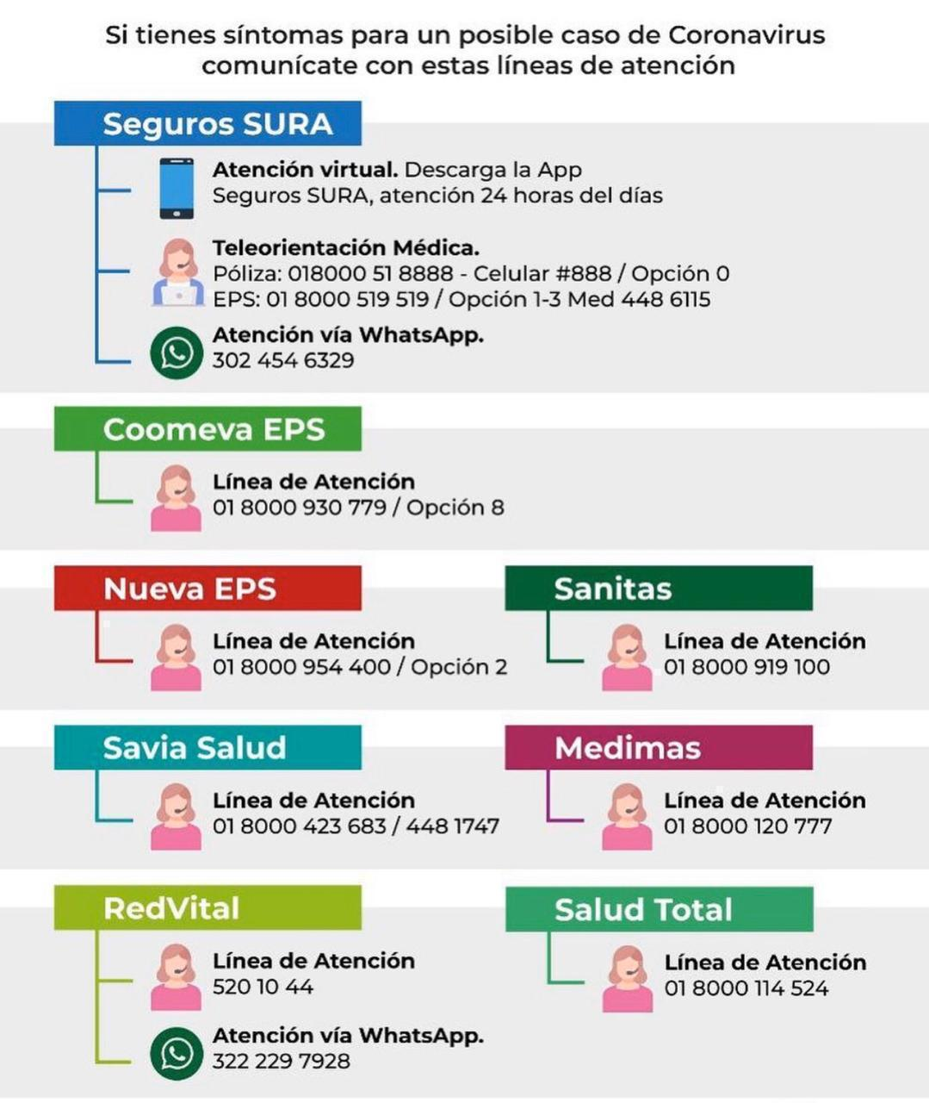

# 17. RETORNO AL TRABAJO

Se podrá retornar al trabajo en los siguientes casos:

1. Resolución de síntomas de síntomas no compatibles con Covid o si se descarta la misma con la prueba, pero siempre esperando el aval del profesional de la salud para el alta y retorno al trabajo.
2. Casos confirmados (positivos) que tengan resolución total de los síntomas y pruebas negativas de PCR, después del cumplimiento del confinamiento obligatorio y alta médica, previo examen especial, de reintegro o postincapacidad con el proveedor de exámenes ocupacionales.

**Agregue otra información que considere importante.**

**Defina para cada proceso de su negocio, las medidas que van a realizar para evitar la propagación de la enfermedad. Agregue en cualquier parte la información que considere pertinente. Recuerde eliminar la letra en color rojo, modificar, adaptar el texto en azul y si decide dejarlo en su protocolo porque le aplica cámbiele el color a negro.**

# 18. PLAN DE COMUNICACIONES.

* Se capacitará a todo el personal sobre las medidas de este protocolo.
* Se informará a la población general mediante carteles en los que se expondrán las siguientes imágenes ilustrativas en los lugares correspondientes para cada recordatorio.
* Si cuentas con sitio web, actualízalo e incluye una ventana emergente en la página de inicio.
* Publica todo en tus canales de redes sociales. No dejes nada al azar.
* Envía un correo electrónico a tus clientes y proveedores.
* Incluye volantes en todos los pedidos para comidas para llevar o envío a domicilio.
* Cuelga un aviso en la puerta principal.
* Actualiza tu saludo en tu contestadora.